

GOVERNO DO DISTRITO FEDERAL SECRETARIA DE ESTADO DE MEIO AMBIENTE FUNDAÇÃO JARDIM ZOOLÓGICO DE BRASÍLIA OUVIDORIA DO ZOOLÓGICO DE BRASÍLIA

Relatório Mensal da Ouvidoria do Zoológico de Brasília

Mês de novembro de 2020

Índice

- O que fizemos:
- Registro importante:
- Ranking dos elogios nas Ouvidorias Seccionais do DF
- Demandas respondidas no prazo pela Ouvidoria
- Prazo médio de respostas das demandas
- Índices de Satisfação
- Formas de entradas de manifestações na Ouvidoria
- Manifestações na Ouvidoria por classificação
- Manifestações na Ouvidoria por assunto (geral)
- Elogios por assunto no mês
- Sugestões por assunto no mês
- Reclamações por assunto havidas no mês
- Sobre a Carta de Serviços ao Cidadão
- Teletrabalho

Por: Paulo Maurício Alarcon
1. O que fizemos:
Durante o mês de novembro de 2020 foram registradas apenas 8 demandas no Sistema OUV-DF. Este número representa uma redução considerável (pelo nono mês consecutivo) no registro das demandas em relação ao mesmo mês de 2019 que foi de 424 (o quinto maior até hoje), e como a pandemia do Corona Vírus continuou afetando nossos resultados.
Temos agora um acumulado de 7.229 manifestações desde setembro de 2016.
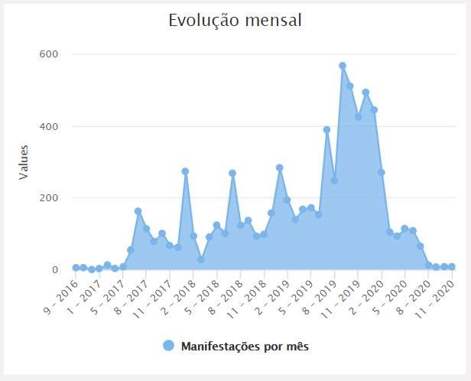
Fonte: https://www.ouv.df.gov.br/#/dashboard/rel_total_man

Valores por classificação acumulados desde setembro de 2016.

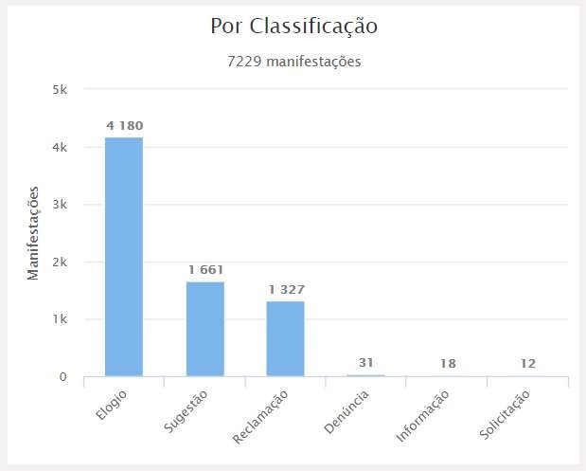
Fonte: https://www.ouv.df.gov.br/#/dashboard/rel_total_man

Por estarmos com atendimento restrito na Ouvidoria em função da pandemia, não foi feito nenhum atendimento presencial a visitantes durante o mês. Devemos considerar também que não houve procura por este atendimento.

2. Registros importantes:
Durante o mês de novembro de 2020 não fizemos nenhum registro de manifestação que se destacasse.

3. Ranking dos elogios nas Ouvidorias Seccionais do DF
Como não recebemos o relatório de elogios acumulados até novembro de 2020, estamos repetindo o do mês anterior, onde acreditamos não ter ocorrido mudança na nossa colocação em função da diferença entre os números do 1º, 2º e 3º lugares. Conforme quadro abaixo continuamos em segundo lugar em elogios dentre todos os Órgãos do Distrito Federal com o total de 4.175 elogios até o dia 30/10/2020.

Ranking dos Elogios no GDF outubro/2020
Órgão Centralizador |  | Total de Manifestações
SES | SES - SECRETARIA DE ESTADO DE SAÚDE DO DISTRITO FEDERAL | 16.909
FJZB | FJZB - FUNDAÇÃO JARDIM ZOOLÓGICO DE  BRASILIA | 4.176
FHB | FHB - FUNDAÇÃO HEMOCENTRO DE  BRASÍLIA | 1.859
SEE | SEE - SECRETARIA DE ESTADO DE EDUCAÇÃO DO DISTRITO FEDERAL | 1.446
DETRAN | DETRAN - DEPARTAMENTO DE TRÂNSITO | 876
DFTRANS | DFTRANS - TRANSPORTE URBANO DO DISTRITO FEDERAL | 842
SEMOB | SEMOB - SECRETARIA DE ESTADO DE  TRANSPORTE E MOBILIDADE DO DISTRITO FEDERAL | 749
PMDF | PMDF - POLÍCIA MILITAR DO DISTRITO  FEDERAL | 551
SEDES | SEDES - SECRETARIA DE ESTADO DE  DESENVOLVIMENTO SOCIAL DO DISTRITO FEDERAL | 497
SEEC | SEEC - SECRETARIA DE ESTADO DE ECONOMIA DO DISTRITO FEDERAL | 426
Relatório recebido em 01/11/2020

4. Demandas respondidas no prazo pela Ouvidoria
Todas as demandas ocorridas na Fundação Jardim Zoológico de Brasília foram respondidas dentro do prazo legal, conforme quadro abaixo.

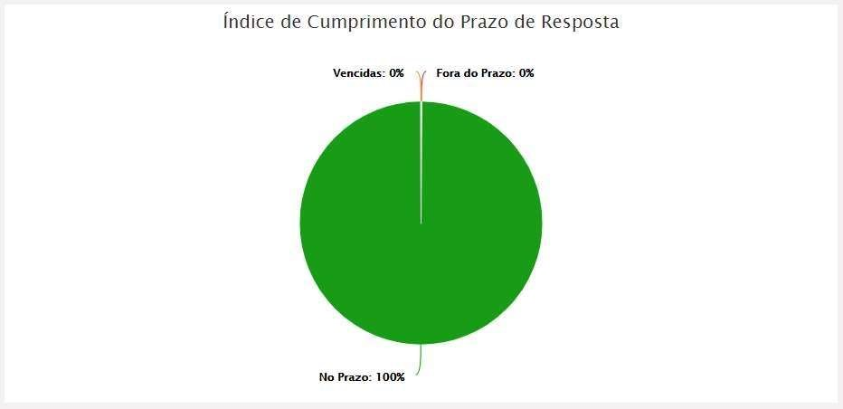
Fonte: https://www.ouv.df.gov.br/#/dashboard/rel_man_vencidas
Isto mostra que todos os Setores demandados da Fundação estão respondendo em tempo hábil para atender aos visitantes.

5. Prazo médio de respostas das demandas

Continuamos mantendo o prazo médio de resposta de 1 dia. Este é o menor prazo que pode ser registrado, pois são calculados em dias pelo sistema.

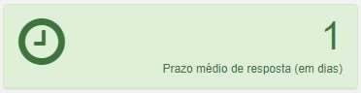
Fonte: https://www.ouv.df.gov.br/#/dashboard/rel_man_vencidas

O tempo médio de respostas das demandas entre as 89 Ouvidorias do GDF mais uma vez se manteve em 12,6 dias conforme quadro abaixo.

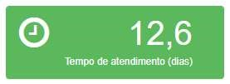
Fonte: https://www.ouv.df.gov.br/#/

Não temos manifestações vencidas, nem manifestações respondidas fora do prazo no Sistema Ouv-DF.

6. Índices de Satisfação

Não podemos mostrar os índices de satisfação dos outros Órgãos em função de que o Portal de Indicadores do GDF está com problemas para consulta das informações.

Resultados da Ouvidoria da FJZB Resultados das Ouvidorias da GDF

Resolutividade
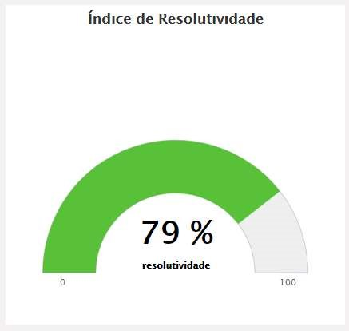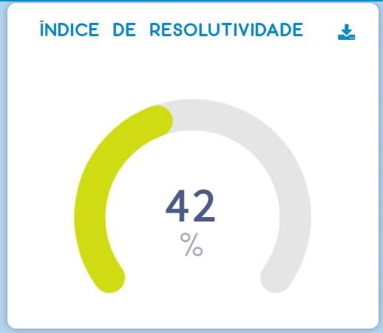

Satisfação com o Serviço de Ouvidoria
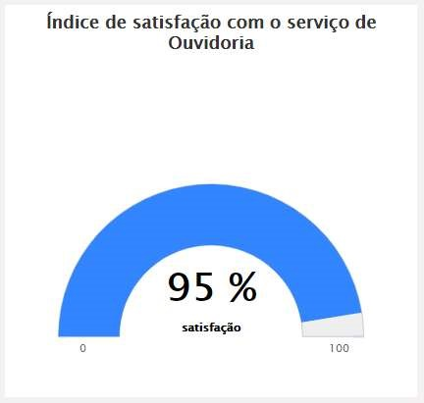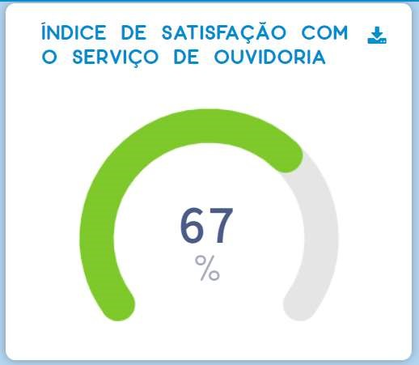

Satisfação com o Atendimento
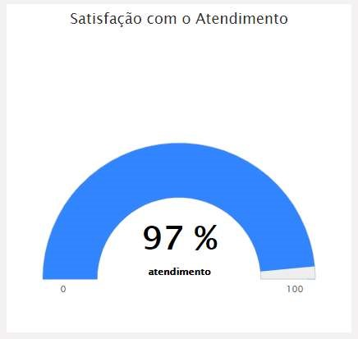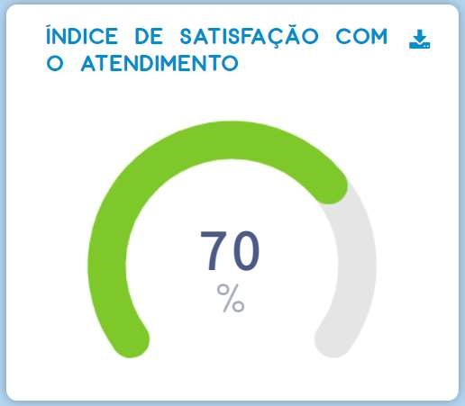

Satisfação com a resposta
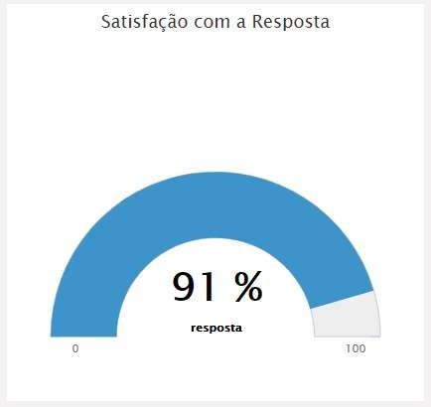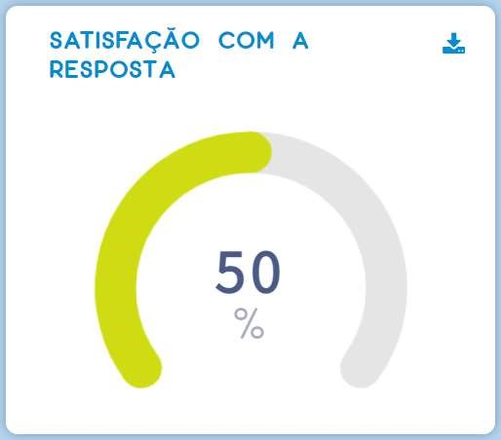
Fonte: https://www.ouv.df.gov.br/#/dashboard/ http://painel.ouv.df.gov.br/dashboard/pesquisa-satisfacao

7. Formas de entradas de manifestações na Ouvidoria

Formas de entrada significa a maneira em que a demanda foi registrada na Ouvidoria, no nosso caso, no mês de novembro tivemos 8 demandas, sendo 6 feitas pelos próprios visitantes em seus computadores e 2 através do atendimento 162.

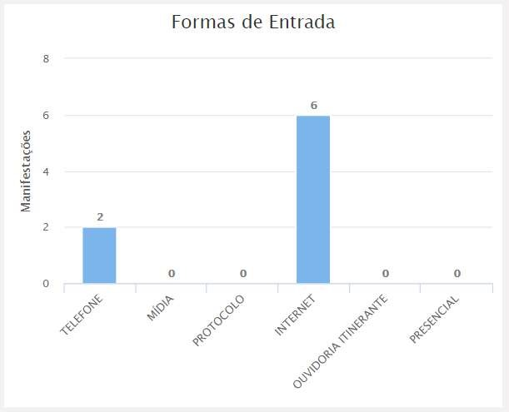
Fonte: https://www.ouv.df.gov.br/#/dashboard/rel_total_man

8. Manifestações na Ouvidoria por classificação

As manifestações estão classificadas por Elogios, Sugestões, Reclamações e Solicitação.
Neste quadro, assim como no anterior do item 7, nos últimos que a falta do formulário criado pela Ouvidoria da Fundação faz enorme diferença na captação de manifestações dos visitantes. Com o formulário temos em média mais de 150 demandas por mês, sendo que a não utilização está reduzida a menos de 10 por mês. A boa notícia é que os elogios ultrapassaram as demais demandas no mês.

Veja o quadro abaixo:
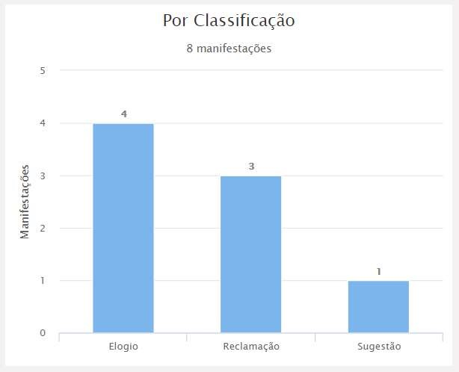
Fonte: https://www.ouv.df.gov.br/#/dashboard/rel_total_man

9. Manifestações na Ouvidoria por assunto (geral)
Foram registrados 4 elogios, 1 sugestão e 3 reclamações fazendo um total de 8 manifestações no mês de novembro conforme o quadro abaixo.

MANIFESTAÇÃO POR ASSUNTO EM NOVEMBRO/2020
ASSUNTOS | Elogio | Sugestão | Reclamação | Informação | Denúncia | SOMA
Visitação no Zoológico | 3 |  |  |  |  | 3
Borboletário do Zoológico | 1 |  |  |  |  | 1
Atendimento/Serviço Prestado pelo  Zoológico |  | 1 | 1 |  |  | 2
Bilheteria do Zoológico |  |  | 1 |  |  | 1
Museu do Zoológico |  |  | 1 |  |  | 1
TOTAIS | 4 | 1 | 3 | 0 | 0 | 8
Fonte: https://www.ouv.df.gov.br/#/dashboard/rel_assuntos

10. Elogios por assunto

Durante o mês de novembro tivemos apenas 4 elogios.

ELOGIOS EM NOVEMBRO/2020
ASSUNTOS | Qtde
Visitação no Zoológico | 3
Borboletário do Zoológico | 1
TOTAIS | 4

11. Sugestões por assunto no mês

Recebemos uma sugestão para “Atendimendo/Serviço Prestado pelo Zoológico” no mês.

12. Reclamações por assunto do mês

Tivemos três reclamações como o quadro abaixo.

RECLAMAÇÕES EM NOVEMBRO/2020
ASSUNTOS | Qtde
Atendimento/Serviço Prestado pelo  Zoológico | 1
Bilheteria do Zoológico | 1
Museu do Zoológico | 1
TOTAIS | 3
Fonte: https://www.ouv.df.gov.br/#/dashboard/rel_assuntos

13. Sobre a Carta de Serviços ao Cidadão
O Decreto 36.419, DE 25 MARÇO DE 2015 Institui a Carta de Serviços ao Cidadão. De lá para cá tivemos muitas mudanças e lapidações nas Cartas de Serviços de todos os Órgãos do GDF.
Hoje, os Ouvidores tem sido responsáveis pelos Grupos de Trabalho que tratam da Carta, e na Fundação não é diferente.
Abaixo vamos mostrar como o cidadão está se sentindo com relação à Carta apresentada e sua avaliação com estatística acumulada até o mês de novembro de 2020.

Resultado da FJZB Resultado das Outras Ouvidorias
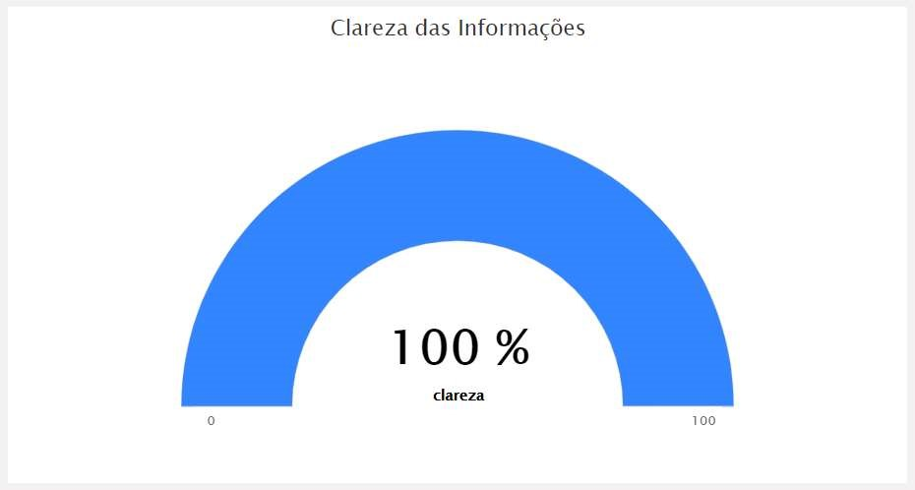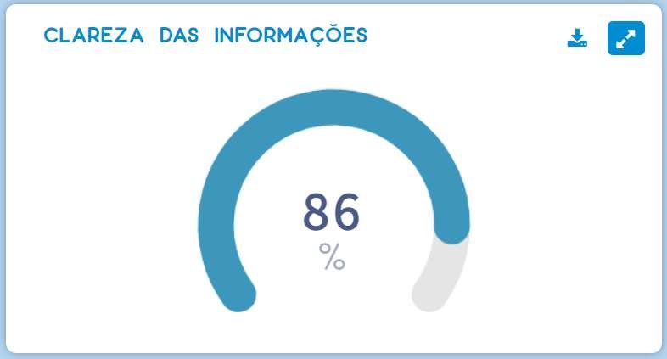

Fontes para os dois quadros: https://www.ouv.df.gov.br/#/dashboard/rel_carta_de_servicos http://painel.ouv.df.gov.br/dashboard/carta-de-servicos

Das pessoas pesquisadas que responderam o questionário, 100% disseram que a Carta de Serviços da Fundação tem clareza das informações contidas.
Neste quadro, 100% dos pesquisados que responderam o questionário declararam conhecer a Carta de Serviços da Fundação Jardim Zoológico de Brasília.

Resultado da FJZB Resultado das Outras Ouvidorias
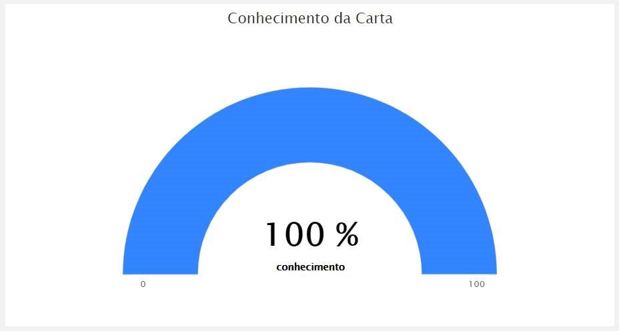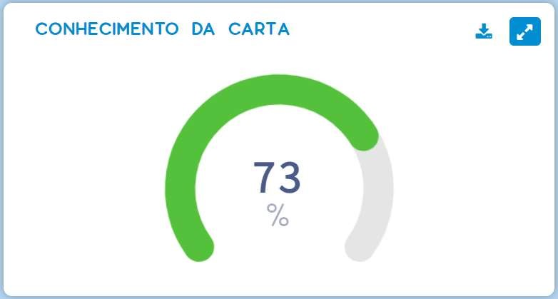
Fontes para os dois quadros:
https://www.ouv.df.gov.br/#/dashboard/rel_carta_de_servicos http://painel.ouv.df.gov.br/dashboard/carta-de-servicos

14. Teletrabalho.
Após a paralização das atividades para visitação no Zoológico de Brasília em função da pandemia do Covid-19, foi instituído através da Instrução Normativa nº 56 de 24 de março de 2020 o teletrabalho a partir do dia 23/03/2020 onde estive trabalhando a partir de casa na digitação, digitalização, elaboração de respostas, registros e finalização das demandas da Ouvidoria para a Fundação Jardim Zoológico, bem como outros serviços administrativos também durante o mês de novembro de 2020.

Brasília – DF, 01 de dezembro de 2020.

Paulo Mauricio Macedo Alegre Alarcon
Chefe da Ouvidoria

